TIẾNG VIỆT
BÀI 67: uôc uôt
I. YÊU CẦU CẦN ĐẠT
- Nhận biết và đọc các vần uôc, uôt; đọc đúng tiếng, từ ngữ, câu có vần uôc, uôt. Hiểu và trả lời được các câu hỏi có liên quan đến nội dung đã đọc. Viết đúng các chữ ghi vần uôc, uôt; viết đúng các tiếng, từ ngữ có vần uôc, uôt. Phát triển vốn từ dựa trên những từ ngữ chứa vần uôc, uôt có trong bài học.
* Góp phần hình thành và phát triển Năng lực, phẩm chất
+ Năng lực: Phát triển kĩ năng nói theo chủ điểm đi dự sinh nhật bạn như: chuẩn bị quà, nói lời chúc mừng sinh nhật bạn.... Phát triển kỹ năng quan sát và nhận biết những sự vật, hoạt động lien quan đến những sinh hoạt thường nhật trong gia đình, sự chăm sóc, tình cảm mẹ con qua việc quan sát tranh.
+ Phẩm chất: Nhân ái, trách nhiệm (Cảm nhận được tình cảm gia đình, nhất là tình cảm giữa mẹ và con và sự chăm sóc của mẹ đối với con qua đoạn văn và hình ảnh trong bài).
II. ĐỒ DÙNG DẠY HỌC
- GV: Bộ thực hành Tiếng Việt, chữ mẫu uôc, uôt
- HS: Bộ thực hành Tiếng Việt, sách Tiếng Việt.
III. CÁC HOẠT ĐỘNG DẠY HỌC CHỦ YẾU.
1. Hoạt động Mở đầu
- HS đọc bài 66, GV nhận xét, giới thiệu bài mới
2. Nhận biết
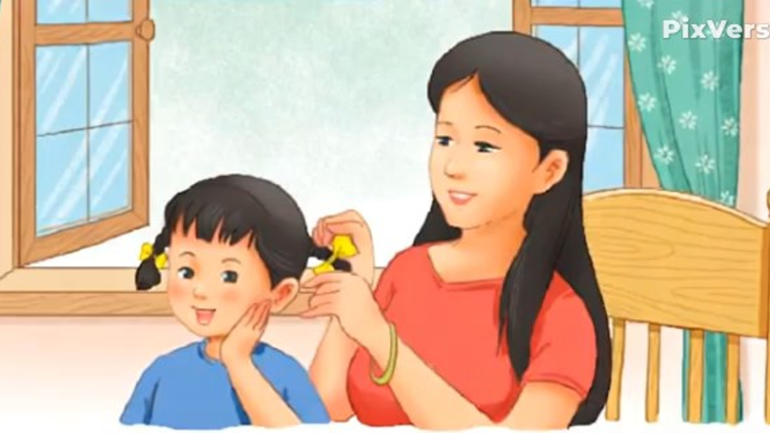
- HS quan sát tranh trong sách giáo khoa và trả lời câu hỏi:
+ Em thấy tranh vẽ gì?
- GV nhận xét và nêu nội dung của bức tranh
- HS đọc theo giáo viên câu cuối bức tranh
+ Mẹ vuốt tóc và buộc nơ cho Hà.
- GV nhận xét giới thiệu bài 67
3. Đọc
a. Đọc vần: uôc, uôt.
- So sánh các vần:
+ GV giới thiệu vần: uôc, uôt.
- Nêu cấu tạo vần uôc, uôt.
+ HS so sánh điểm giống và khác nhau của vần uôc, uôt.
Giống: uô; khác c, t
- Đánh vần:
+ HS ghép các vần uôc, uôt và bảng cài.
+ HS nghe GV đánh vần mẫu
+ HS nối tiếp nhau đánh vần CN, N2, L
- Đọc trơn các vần:
+ HS nối tiếp nhau đọc trơn vần CN, N2, L
b. Đọc tiếng
- Đọc tiếng mẫu:
+ HS ghép tiếng “buộc” vào bảng cài.
+ HS đánh vần, đọc trơn: bờ - uôc – buộc
+ HS: cá nhân – lớp.
- Đọc tiếng trong SHS
+ GV ghi bảng, HS đọc thầm: cuốc, luộc, ruốc, buốt, muốt
+ HS đánh vần, đọc trơn tiếng:
- Ghép chữ cái tạo tiếng:
+ HS ghép các tiếng chứa vần uôc, uôt
+ HS đọc các tiếng vừa ghép.
c. Đọc từ ngữ
- GV ghi bảng các từ mới: ngọn đuốc, viên thuốc, con chuột.
- HS đọc thầm các từ mới. đuốc, thuốc, chuột.
- HS lên bảng gạch chân tiếng
- HS phân tích, đánh vần, đọc trơn tiếng mới.
- Đọc nối tiếp từ mới
- HS theo dõi giáo viên giải nghĩa từ mới bằng tranh
- HS luyện đọc từ
d. Đọc lại các tiếng từ ngữ
- HS đọc sgk
- HS nghe GV nhận xét
4. Viết bảng con
- HS quan sát GV đưa mẫu chữ ghi vần: uôc, uôt.
- HS theo dõi giáo viên viết và hướng dẫn mẫu: uôc, uôt, đuốc, chuột.
- HS luyện viết bảng con.
- HS nhận xét bài của bạn và được GV nhận xét.
Tiết 2
5. Viết vở?
- Nêu nội dung bài viết
+ Viết uôc, uôt, ngọn đuốc, con chuột.
- Nêu tư thế viết ?
- HS viết bài 67 trong vở Tập viết dưới sự hướng dẫn của GV
- HS nghe GV nhận xét
6. Đọc câu.
- HS quan sát tranh trong sách giáo khoa và thảo luận trả lời câu hỏi:
- Đại diện trình bày, nhận xét
+ Em thấy tranh vẽ gì?
- GV đọc mẫu cả đoạn.
- HS đọc thầm tìm tiếng có các vần uôc, uôt.
- HS đọc trơn các tiếng: vuốt, buộc
- 5 HS đọc nối tiếp
- HS đọc cả đoạn
- HS trả lời các câu hỏi:
+ Mẹ cho Hà đi đâu?
+ Mẹ cho Hà đi công viên.
+Từ ngữ nào thể hiện Hà rất vui ? Bé thích thú, háo hức.
+ Hà mặc gì khi đi chơi?
+ Hà mặc váy khi đi chơi
+ Theo mẹ, khi đi chơi, Hà cần phải ăn mặc như thế nào?
+ Theo mẹ, khi đi chơi, Hà cần phải ăn mặc gọn gàng.
7. Nói theo tranh
- HS quan sát tranh và trả lời câu hỏi viết dưới sự hướng dẫn của GV
+ Trong tranh có những ai?
+ Trong tranh có Hà và Nam
+ Các bạn ấy đang làm gì?
+ Các bạn ấy đang gói quà.
+ Em đã bao giờ làm những việc đó chưa?
+ Em làm những việc đó
+ Nếu đã làm, em có cảm thấy thích thú khi làm việc đó không?
+ Em có cảm thấy thích thú khi làm việc đó .
8. Hoạt đông Vận dụng, trải nghiệm
- Tìm tiếng chứa vần uôc, uôt và đặt câu với các từ ngữ tìm được.
- GV nhận xét chung giờ học, khen ngợi và động viên HS.
- Nhắc nhở học sinh học bài và chuẩn bị bài 68
IV. ĐIỀU CHỈNH SAU TIẾT HỌC

